

**ДОНЕЦКАЯ НАРОДНАЯ РЕСПУБЛИКА**

**ОТДЕЛ ОБРАЗОВАНИЯ АДМИНИСТРАЦИИ**

**ПЕТРОВСКОГО РАЙОНА ГОРОДА ДОНЕЦКА**

**МУНИЦИПАЛЬНОЕ ДОШКОЛЬНОЕ ОБРАЗОВАТЕЛЬНОЕ**

**УЧРЕЖДЕНИЕ «ЯСЛИ-САД КОМБИНИРОВАННОГО ТИПА № 314ГОРОДА ДОНЕЦКА»**

**Консультация для педагогов: «Как организовать «огород» на подоконнике в детском саду»**

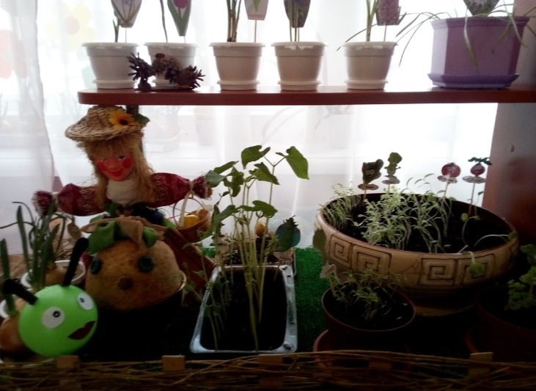

**Подготовила :**

**воспитатель**

**Комова А.Н.**

**25.02.20219**

Донецк 2019

Дошкольное детство – начальный этап формирования личности человека. Он начинает ориентироваться в окружающем мире. В этот период закладывается любовь и позитивное отношение к природе, к «рукотворному миру», к себе и окружающим людям.

Осознанно правильное отношение к природе строится на чувственном восприятии природы, эмоциональном отношении к ней и знаниях об особенностях жизни, роста и развития отдельных живых существ.

Наличие огорода в детском саду способствует осуществлению непосредственного контакта ребенка с объектами природы, это «живое» общение с природой, наблюдение и практическая деятельность по уходу за растениями.

Огород в детском саду является одним из условий, которое необходимо для осуществления экологического воспитания детей в детском саду.

**Для чего нужен огород в детском саду**

Огород в детском саду нужен для того, чтобы знакомить дошкольников с природой и её сезонными изменениями.

Кроме этого, огород в детском саду и посильный труд детей на его территории оказывают влияние на формирование элементарных экологических представлений у дошкольников.

Огород в детском саду – это ещё и возможность видеть результаты своей работы. Совместный труд на огороде даёт возможность научиться ответственности, способствует формированию трудовых навыков и объединению детского коллектива. И, конечно, огород в детском саду, труд на свежем воздухе способствуют сохранению и укреплению здоровья ребят.

**Огород в детском саду: правила организации**

Для того, чтобы создать огород в детском саду, необходимо определить на территории детского сада место, которое бы находилось на освещённом пространстве. Огород в детском саду имеет свои особенности планировки.

На размер огорода в детском саду влияют местные условия расположения детского сада. Но, желательно, чтобы на каждого ребёнка приходилось не менее 0,5 м² огорода.

Для того чтобы ребятам было удобнее доставать рукой до середины грядки, не следует делать ширину грядки более чем шестьдесят сантиметров. Длина одной грядки приблизительно около трёх метров.

Чтобы при поливе вода не стекала с грядки, можно сделать деревянный каркас. Между грядками оставляют расстояние шириной пятьдесят сантиметров — чтобы дети имели возможность свободно проходить между ними, не повреждая посадки.

Огород в детском саду должен иметь и главную дорожку шириной не менее одного метра, благодаря которой дети смогут пройти к грядкам, а воспитатель сможет провести организованную образовательную деятельность и наблюдения.

Обязательно наличие скамейки. Там дети смогут отдыхать после выполнения трудовых поручений, наблюдать за растениями и заниматься совместной деятельностью с воспитателем.

**Что сажать на огороде в детском саду**

Общий огород в детском саду можно организовать для детей младшей, средней, старшей и подготовительной групп. На общих грядках можно посадить большее число огородных растений.

То есть, например, если дети средней группы посадят горох, то наблюдать за его ростом смогут дети и старшей, и подготовительной группы тоже. Значит, детям старшего возраста нет необходимости высаживать горох повторно.

На огороде рекомендуется посадка тех растений, которые выращиваются в данной области или районе и которые будут интересны для наблюдений и неприхотливы в уходе:

* **В младшей группе** для посадки выбираем семена быстрорастущих и раносозревающих культур, которые можно употреблять в пищу в весенний и летний сезоны. Основное требование к посадочному материалу: семена и луковицы должны быть крупного размера. На своём огороде малыши самостоятельно высаживают лук, горох, бобы, фасоль, кабачки. Мелкие семена редиса, моркови, укропа, репы, салата для малышей могут посеять старшие дети или воспитатель.
* **В средней группе** выращиваем уже известные огородные культуры, но сеем семена разных сортов (например, кабачки с разной окраской плодов), чтобы показать детям многообразие растений, их общие признаки и различия.
* **В старшей и подготовительной группах** берём для выращивания на огороде такие овощные культуры, как зеленые (укроп, салат, щавель и другие), луковые (лук-батун, чеснок, лук репчатый), капустные (капуста белокочанная, краснокочанная), плодовые (огурец, томат, перец), корнеплоды (морковь, редис, свёкла) и клубнеплоды (картофель), бобовые (горох, фасоль), хлебные злаки.

Перед посевом семена обязательно проверяем на всхожесть.

Варианты посадки семян различны. Можно воткнуть палочки в те места, куда надо положить семена (горох, бобы) и дети по показу воспитателя убирают палочку и кладут в ямку семя. Для посадки лука можно на грядке сделать ровные бороздки.

Для работы на огороде в детском саду необходимо наличие садового инвентаря. Инвентарь должен быть безопасным в использовании, настоящим, но соответствовать возрасту и росту детей. Для работы на огороде пользуемся лопатками, совками, вёдрами, лейками, граблями. После окончания работы садовый инвентарь очищаем от земли и просушиваем.

**Занятия в детском саду на огороде**

Содержание труда на огороде тоже будет зависеть от возраста детей:

* **В младшей группе детей** привлекаем к посадке луковиц и крупных семян, поливу грядок, сбору урожая.
* **В средней группе** в добавление к вышесказанному учим пользоваться граблями, рыхлить землю в междурядьях.
* **В старшей и подготовительной группах** - дети самостоятельно перекапывают грядки, пропалывают сорняки.

Труд детей на огороде организуем в следующих формах: индивидуальные поручения – преимущественно в младших группах, коллективный труд и дежурства. Дежурство на огороде для ухода за растениями вводим в подготовительной группе. Дежурные осуществляют повседневный уход за растениями на огороде: поливку, прополку, сбор вредителей. Если работы много, то привлекается вся группа. Свежую зелень, выращенную на своём огороде, дежурные относят на кухню для приготовления детской пищи.

Таким образом, при грамотном руководстве со стороны воспитателя, огород в детском саду оказывает огромное влияние на гармоничное развитие детей. И, самое главное достижение детского труда – сбор урожая.

Как правило, подводя итоги работы на огороде, в детском саду проводятся такие мероприятия как, развлечение «Праздник урожая», выставка «Что нам осень принесла» и другое.

**ОТДЕЛ ОБРАЗОВАНИЯ АДМИНИСТРАЦИИ ПЕТРОВСКОГО РАЙОНА ГОРОДА ДОНЕЦКА**

**МУНИЦИПАЛЬНОЕ ДОШКОЛЬНОЕ ОБРАЗОВАТЕЛЬНОЕ УЧРЕЖДЕНИЕ**

«ЯСЛИ-САД № 314 комбинированного типа ГОРОДА ДОНЕЦКА»

**Консультация:**

**«Мини-огород в детском саду, как средство познавательной деятельности дошкольников»**

**Подготовила: воспитатель**

**Комова А.Н.**

**22.04.2020**